Эксперимент в ИЗО студии «Белочка»
«Мы живем на черном море»
Тема актуальна для нашего города. Дети часто бывают на море во все времена года, наблюдают за цветом воды, как она меняется в зависимости от цвета неба, от силы ветра и т.д.
Детям раздается различный материал для работы: кисти, губки паралоновые, зубные щетки, трубочки.
Программные задачи: Вызвать интерес к созданию образа моря различными нетрадиционными техниками. Развивать воображение, чувство ритма, композицию, создать условия для творческого применения освоенных умений.
Звучит музыка А.Егорова «Корабли»
Детей разделяю на 4 группы (по 2-3 человека), т.е. по временам года( по желанию детей).
Руко-ль: Мы живем на черном море
Это все так говорят
Море в самом деле носит
Удивительный наряд.
Дети первой группы пишут летнее море.
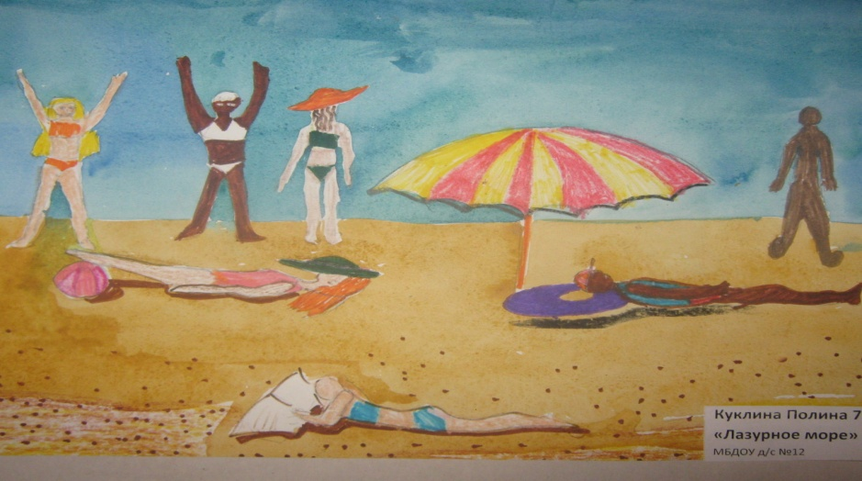
Руко-ль: Летом оно чистое
Зеленое лучистое
Голубое, озорное
И самое родное

Дети второй группы пишут осеннее море.
Учимся слушать стихи и передавать их цветом на бумаге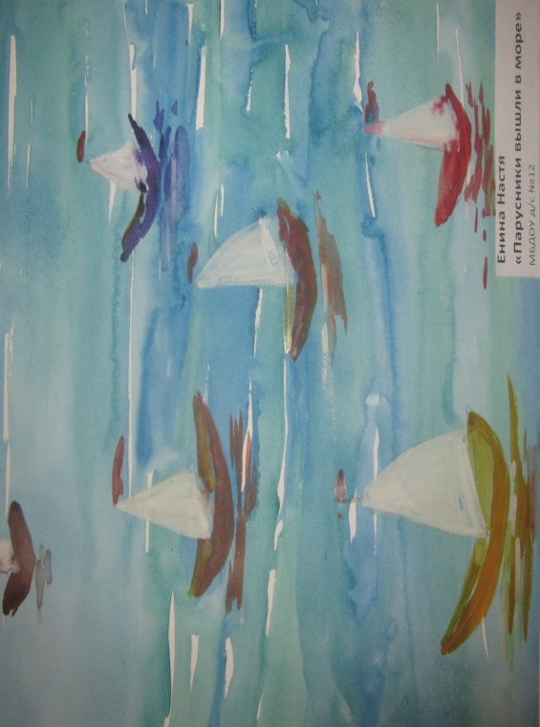
Руко-ль: Осенью оно другое
Серо-серо-голубое
Редко солнце с ним играет
И водичка остывает.
Самостоятельная работа детей.
Дети третей группы пишут зимнее море
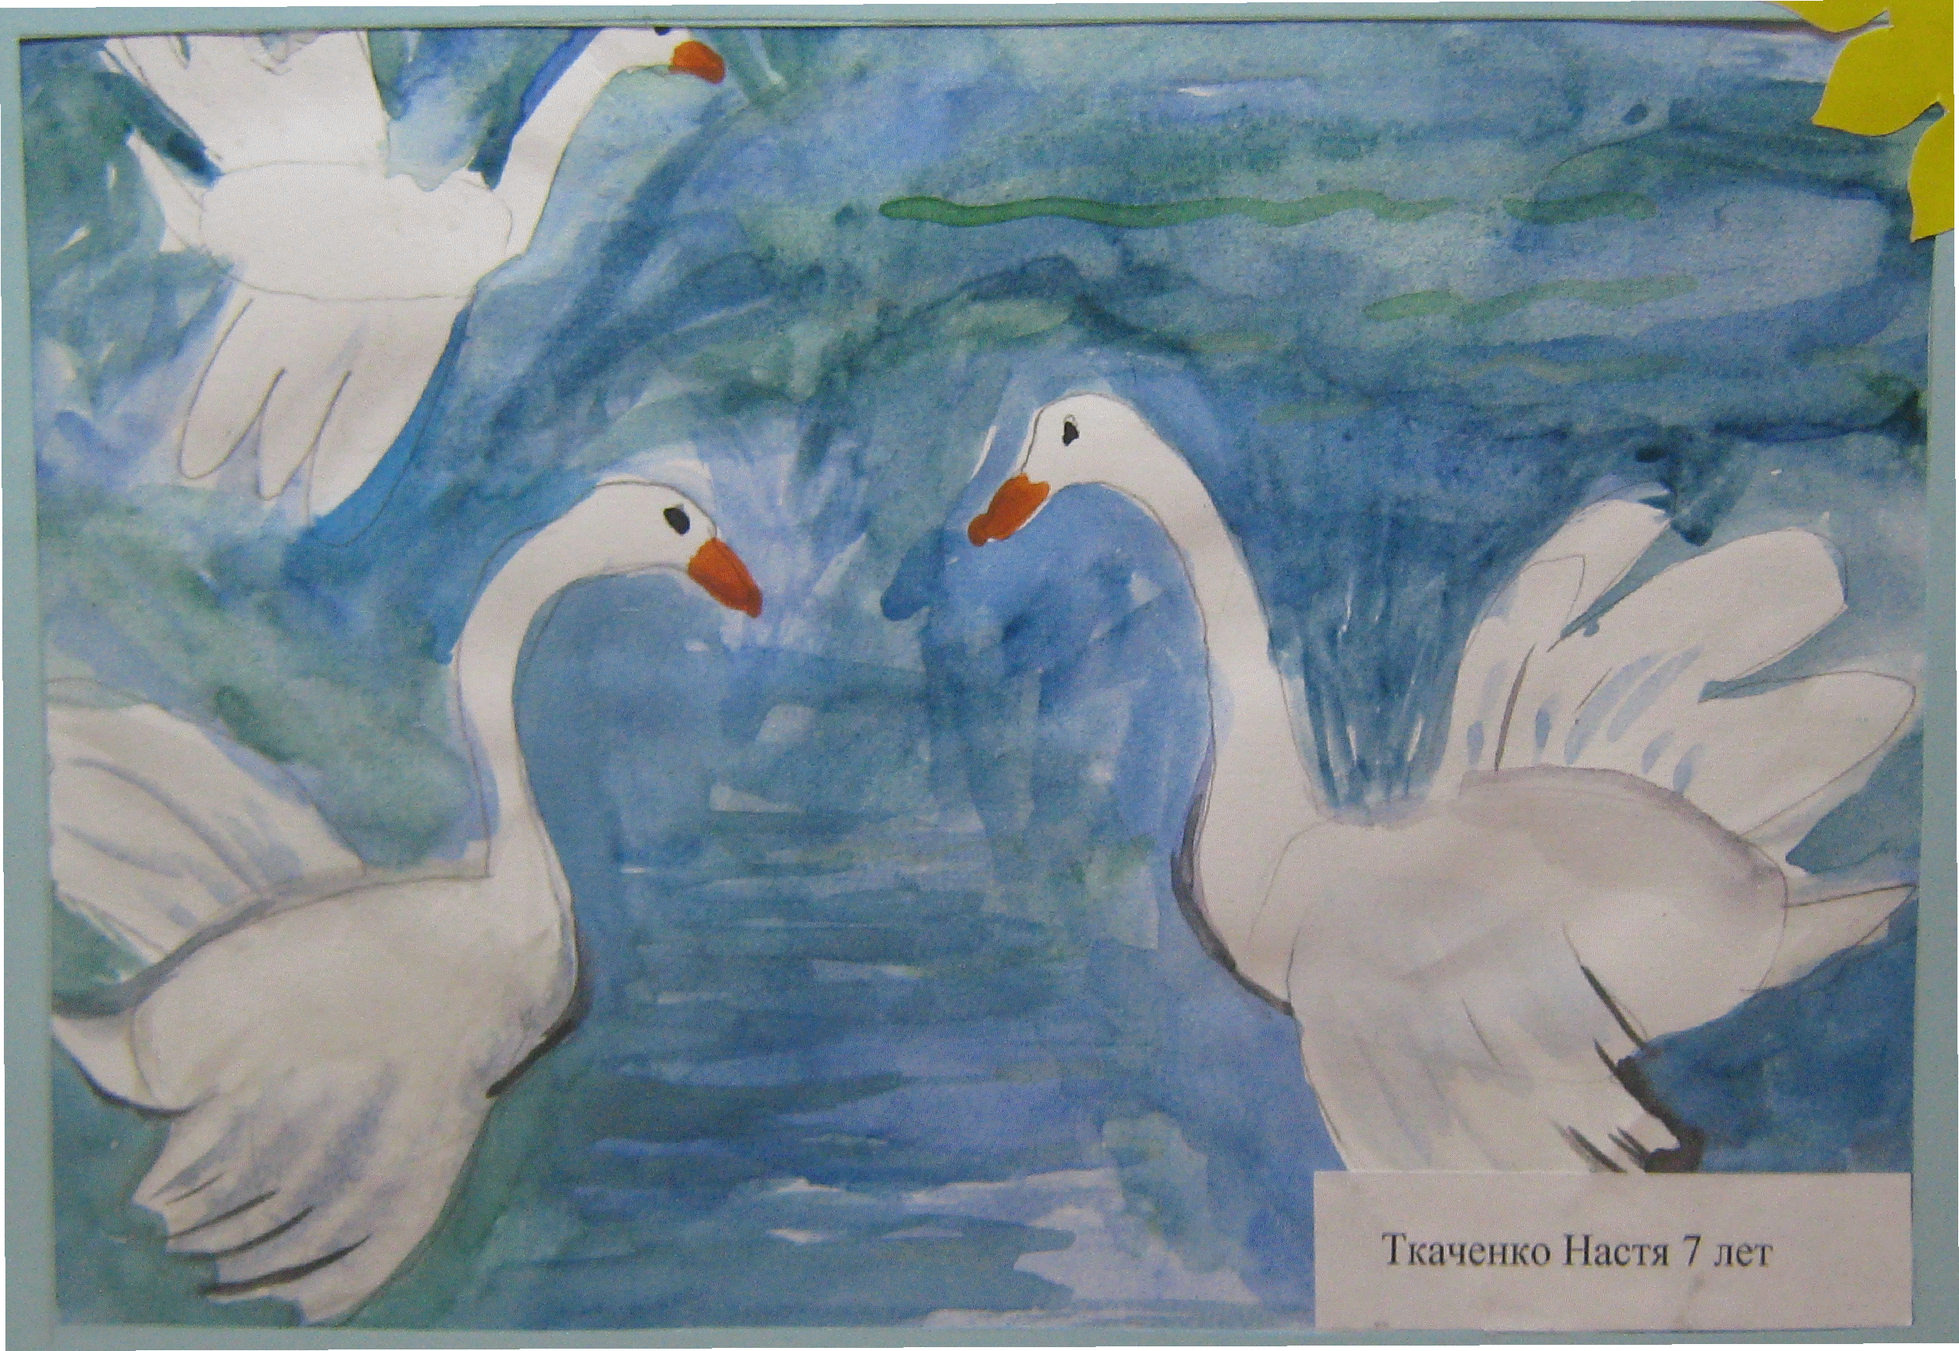
Руко-ль: А зимой оно бурлит
Пеной берег весь покрыт
Хоть зимой мороз бывает, Но оно не замерзает
Мы к нему зимой идем
И с собою хлеб несем
Белых лебедей кормить
Легче будет им прожить.

Дети четвертой группы пишут весеннее море
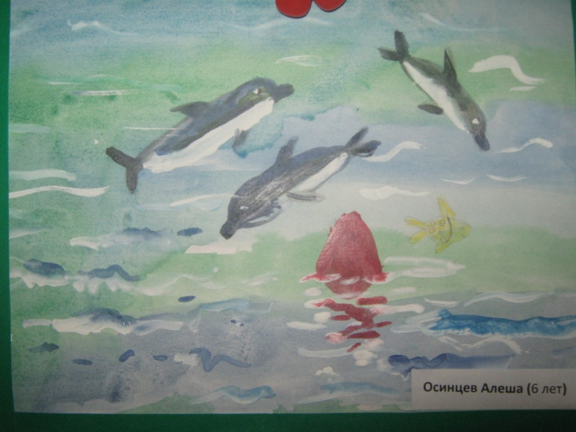
Волны, как лошадки
Бегают весной
Белогривой пеной
Машут нам с тобой
Поиграем в прятки
Шепчет мне волна
Спрячусь я у берега
Ты найди меня.
После самостоятельной работы дети рассказывают какие способы письма они применяли, каким материалом работали, какие цвета получали при смешивании.
В конце занятия играем в шуточную игру «Кто живет в воде»
Руко-ль: А в воде живет индюк?
Дети: Нет.
Руко-ль: А в воде живет утюг?
Дети: Нет.
Руко-ль: А в воде живет медуза?
Дети: Да.
Руко-ль: Ну а корка от арбуза?
Дети: Нет.
Руко-ль: В нашем море есть дельфины?
Дети: Да.
Руко-ль: А большие крокодилы?
Дети:Нет.
Руко-ль:Чайки над водою реют?
Дети: Да.
Руко-ль: Зайцы лапы в море греют?
Дети: Нет.
Руко-ль: Рыба в нашем море есть?
Дети: Да.
Руко-ль: И ракушек там не счесть ?
Дети:Да
Руко-ль: Дети плещутся в воде?
Дети:Да.
Руко-ль:Мусор плавает везде?
Дети:Нет.
Руко-ль: Надо море охранять, оберегать и не засорять!!!

